合同签订线上办理使用说明
----教师个人
访问方式：校园内网访问。教师若在校外访问，需通过vpn.hit.edu.cn登陆vpn访问。
注意事项：推荐使用火狐、谷歌、360（极速模式）最新版浏览器。否则不排除因浏览器不兼容而产生异常状况。如果使用360浏览器，请按照下图将浏览器切换为极速模式：
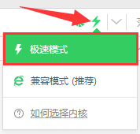
合同签订线上办理流程：

一、线上签订合同
- 首先由所在学院的人事秘书发起合同签订流程。
- 个人访问哈尔滨工业大学主页：www.hit.edu.cn，点击“校园门户”，登录统一身份认证，忘记密码可以拨打86414659进行咨询。
- 点击“工作台”中“我的待办”，找到“人事合同”并点击进入。
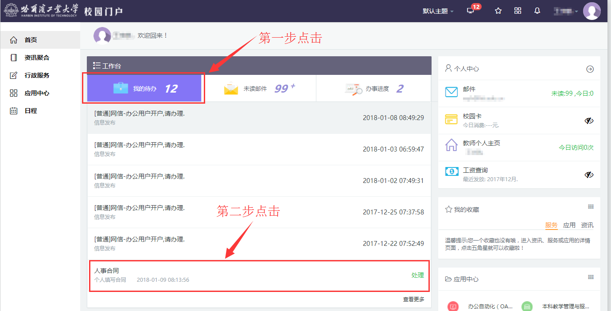
若没有找到。请点击右下角“查看更多”，然后点击“人事”，如下图操作所示：
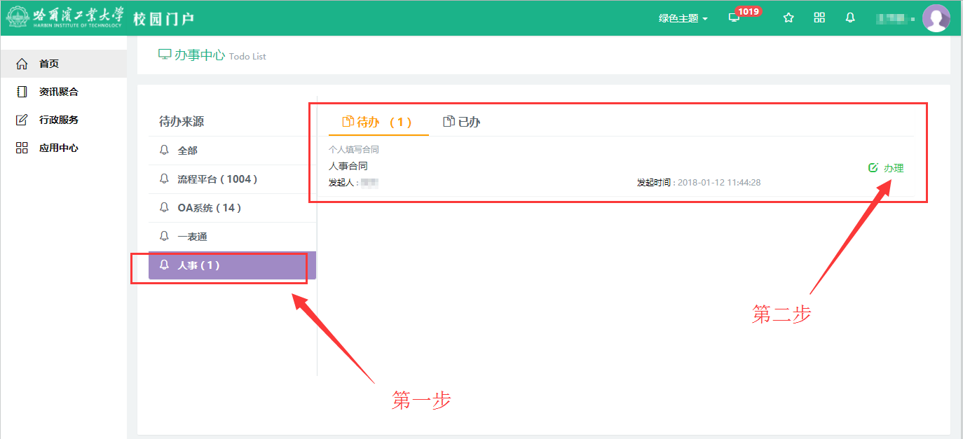
- 阅读“签订须知”，并点击“确定”。
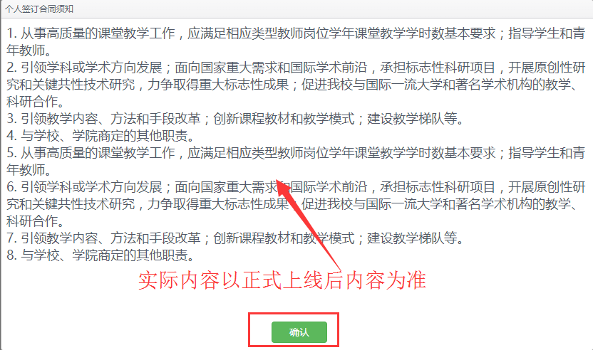
- 分别仔细浏览《聘用合同书》主文本和《岗位约定书》（可以通过“下一页”翻页查看）。
- 如果需要补充合同信息，请点击“编辑合同信息”，进行补充/确认基本岗位职责和关键业绩职责。
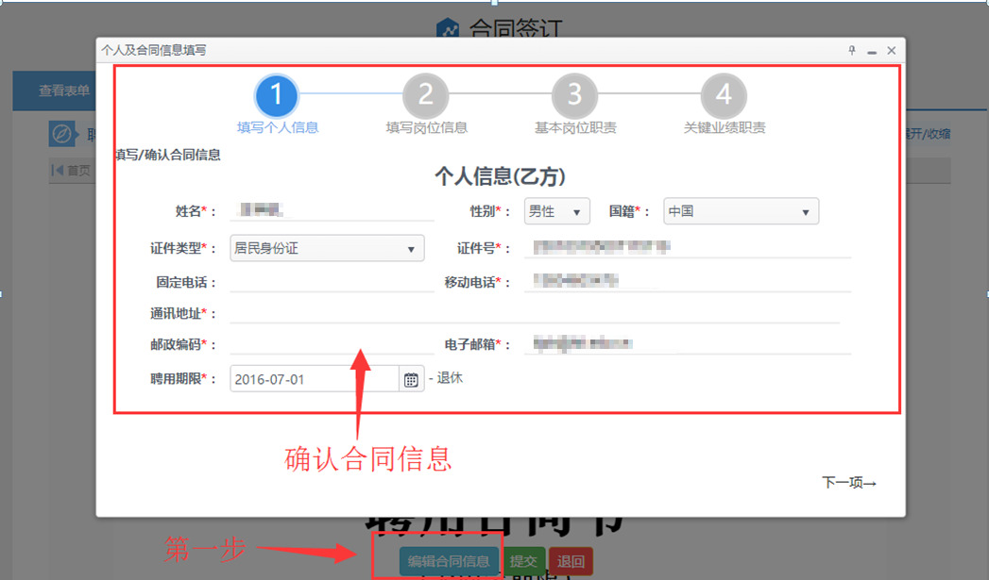
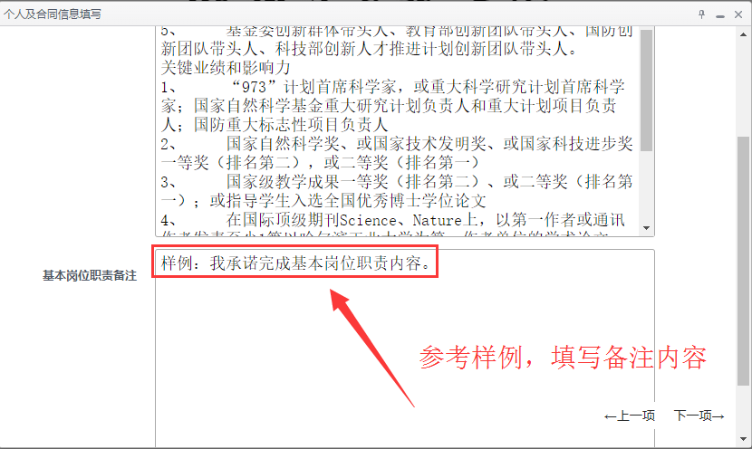
- 合同信息核对无误后，点击“提交”后，交由人事秘书进行初审。
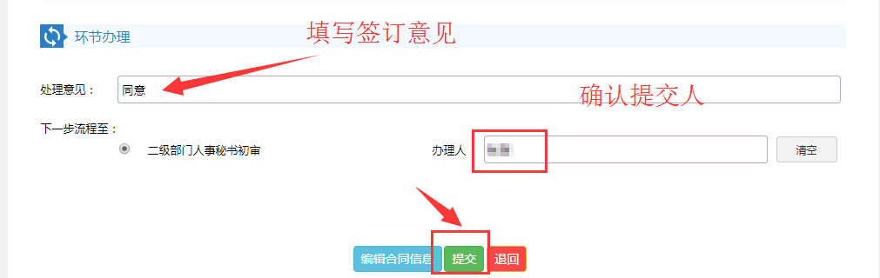
- 若对合同存在异议，请线下联系人事秘书后，点击“退回”，交由人事秘书重新修订后发起。

二、查看已签合同
个人在线签订合同后，可通过以下方式查看合同后续签订进度。
- 登录学校主页，点击“校园门户”，点击右上角“办事中心”。
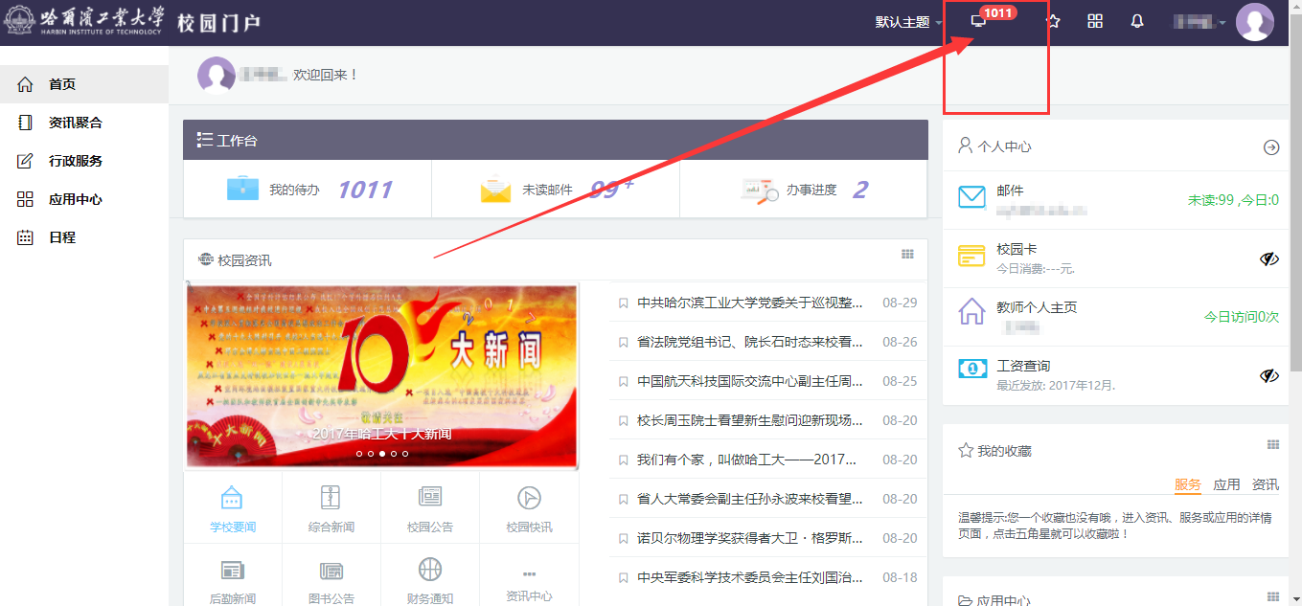
- 进入“办事中心”后，点击“人事”以及“已办”后，再点击“人事合同”。

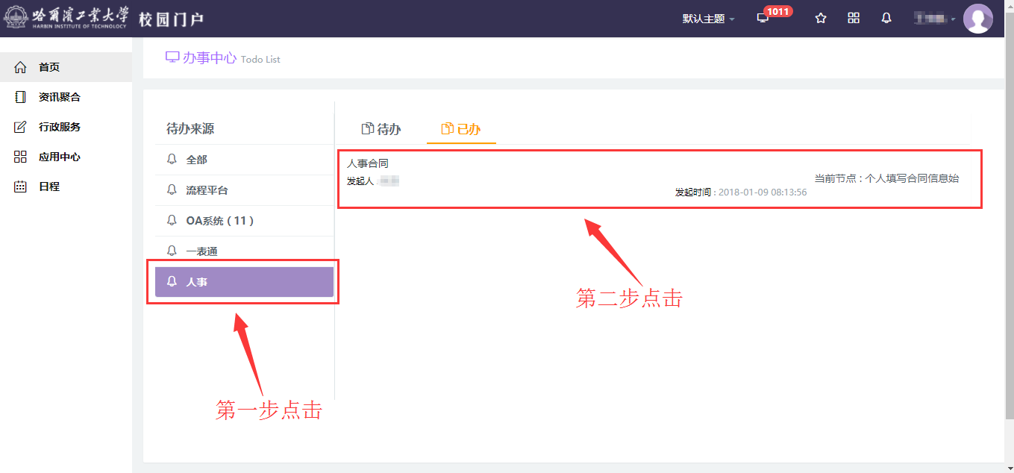
- 点击进入，选择上方“查看表单”即可查看《聘用合同》主文本和《岗位约定书》。选择上方“查看流转轨迹”即可查看签订进度。

